

**T.C**

**KOCAELİ SAĞLIK VE TEKNOLOJİ ÜNİVERSİTESİ**

**MÜHENDİSLİK VE DOĞA BİLİMLERİ FAKÜLTESİ**

**BİLGİSAYAR/YAZILIM MÜHENDİSLİĞİ**

**PROJE KONUSU:**

Lab 1- Proje 2

**ÖĞRENCİ ADI:**

**Anıl ERDOĞAN**

**Emin Kayra ERTEKİN**

**Akın TURAN**

**Utku Emre ERMİŞ**

**ÖĞRENCİ NUMARASI:**  
**220501006**   
**220501013**  
**220501032**  
**220501034**

**DERS SORUMLUSU:**

**DR. ÖĞR. ÜYESİ Elif Pınar HACIBEYOĞLU**

**TARİH: 30.12.2024**

1. **GİRİŞ**
   1. **Projenin amacı**

* Bu projenin amacı, bir üniversite dersinin program çıktıları ile ders çıktıları arasındaki ilişkileri analiz etmek ve öğrencilerin başarı oranlarını ağırlıklı değerlendirme metoduyla hesaplayan bir otomasyon geliştirmektir.
* Program ve ders çıktılarının ilişkilerini bir Excel tablosu olarak oluşturmak.
* Ders çıktılarının değerlendirme sonuçlarıyla ilişkisini analiz etmek.
* Öğrenci başarı oranlarını hesaplamak ve tüm öğrenciler için tek bir Excel dosyasında raporlamak.

1. **GEREKSİNİM ANALİZİ**
   1. **Arayüz gereksinimleri**

* Kullanıcı, programı terminal üzerinden çalıştırarak girdilerini sağlar ve çıktılarını alır.
* Kullanıcıdan, eksik dosyalar varsa bunları belirtilen formatta yüklemesi beklenir.
* Eksik veya yanlış formatta dosya yüklendiğinde kullanıcıyı bilgilendiren mesajlar görüntülenir.
* İşlemlerin sonuçları otomatik olarak Excel dosyaları şeklinde kaydedilmeli ve kullanıcıya oluşturulduklarına dair bilgi verilmelidir.
  1. **Fonksiyonel gereksinimler**
* Program ve ders çıktıları ilişkilerinin analiz edilmesi.
* Ders değerlendirme sonuçlarının ağırlıklı ortalama hesaplamaların yapımı.
* Öğrenci başarı oranlarının yüzde olarak raporlanması.
  1. **Use-Case diyagramı**

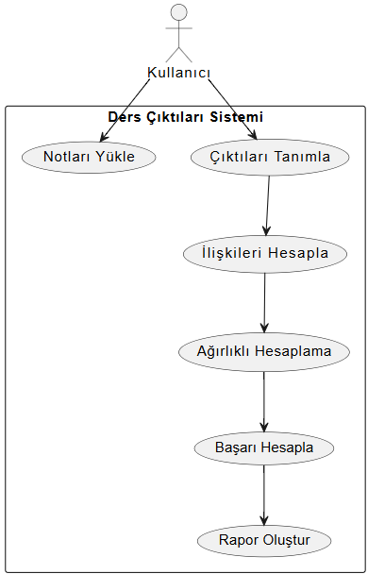

1. **TASARIM**
   1. **Mimari tasarım**

* Program ve ders çıktılarının ilişkilendirilmesi.
* Değerlendirme sonuçlarının ağırlıklı hesaplamaları.
* Öğrenci başarı oranlarının hesaplanması ve raporlanması
* 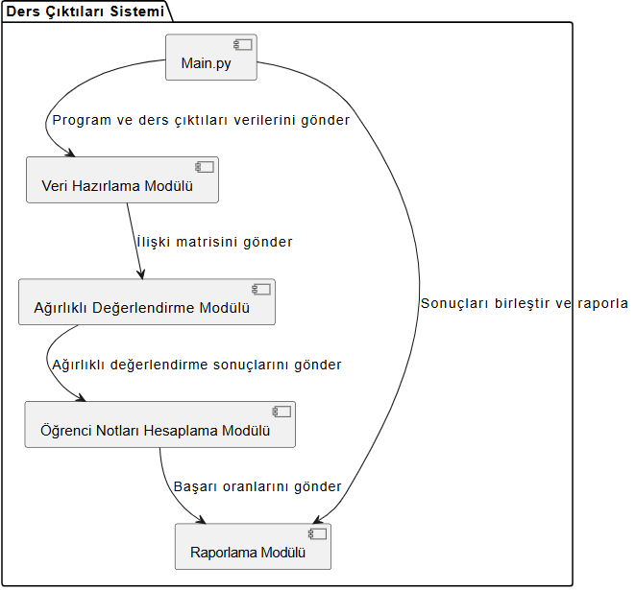
  1. **Kullanılacak teknolojiler**
* **Python:** Yazılım dili.
* **Kütüphaneler:** Pandas Veri analizi ve manipülasyonu için tablo benzeri veri yapıları sunar, NumPy Çok boyutlu diziler ve hızlı matematiksel hesaplamalar sağlar, OpenPyXL Excel dosyalarını okuma, yazma ve düzenleme işlemleri yapar, os İşletim sistemiyle dosya ve dizin bazlı işlemleri gerçekleştirir.
  1. **Kullanıcı arayüzü tasarımı**

**Kullanıcıdan Beklenen Girdiler:**

* Program çıktıları ve ders çıktıları ilişkileri (manuel olarak tanımlanmış veya mevcut dosyalar).
* Değerlendirme türleri ve ağırlık bilgileri.
* Öğrenci notları dosyasının sisteme yüklenmesi.

**Sistemin Verdiği Çıktılar:**

* Ders çıktıları ve değerlendirme ilişkilerini içeren Excel dosyası.
* Ağırlıklı değerlendirme sonuçlarını içeren Excel dosyası.
* Her öğrenci için başarı oranlarını gösteren bir Excel raporu.

1. **UYGULAMA**
   1. **Kodlanan bileşenlerin açıklamaları**

* İlişkileri bir DataFrame'e dönüştürür.
* Katsayılar kullanarak her program çıktısı için bir toplam ilişki değeri hesaplar.
* Sonuçları bir Excel dosyasına kaydeder.
  1. **Görev dağılımı**
* Bileşenlerinin tasarım ve geliştirme aşamalarındaki görev dağılımının açıklanması
* Raporun hazırlanması sürecindeki görev dağılımının açıklanması
  1. **Karşılaşılan zorluklar ve çözüm yöntemleri**
* Tablo 5’in yapılması aşamasında başarı yüzdelerinin hesaplanması ve excel dosyasına tablo 5’in yazılmasında zorluklar yaşadık.
  1. **Proje isterlerine göre eksik yönler**
* Crawler yapımı eksik.